Для цитирования: Иванов И.И. Системный подход к маркетингу взаимоотношений // Управление в современных системах. 2019. № 3. С. 14-20.

DOI: 10.24411/2311-1313-2020-10001
УДК 339.138 JEL: M31
ББК 65.01

СИСТЕМНЫЙ ПОДХОД К МАРКЕТИНГУ ВЗАИМООТНОШЕНИЙ

Иванов И.И. , ОУ ВО «Южно-Уральский технологический университет»

Аннотация
Цель работы — дескриптивный анализ создания ценности на основе общественного участия в цифровизации социо-эколого-экономического пространства в регионах России. На основе общенаучных, дескриптивных и сравнительных методов, в рамках концепций цифровой экономики, адаптивного управления территориальной системой и экологической рациональности выполнен контент-анализа краудсорсинговых проектов с участием местных сообществ…

Ключевые слова: маркетинг взаимоотношений, концептуальное моделирование, семантический анализ, социально-экономическая система, системный подход.

Введение
Тенденции развития современной экономики обусловливают усиление роли успешных долгосрочных взаимоотношений в динамичном экономическом пространстве. В повторных ссылках, содержащих запись на многочастный документ, приводят заголовок (при наличии одного, двух или трех авторов), основное заглавие (или только основное заглавие, если заголовок не используется), обозначение и номер тома, страницы…

Очевидно, что многообразие формулировок данного понятия значительно шире возможного спектра сущностных черт – специалисты насчитывают свыше пятидесяти определений [Алимов, 2020]. На рис. 1 представлены семантические диаграммы, выполненные в нотации упрощённой для восприятия и близкой к UML (Unified Modeling Language – унифицированный язык моделирования) [Кошурникова, 2020; Алимов, 2020]…

Таблица 1
Элементы концептуальной модели
Элемент | Долгая и здоровая жизнь | Знания |  | Достойный уровень жизни
Показатель | Ожидаемая продолжительность жизни населения при рождении | Уровень грамотности взрослого населения | Валовой коэффициент поступивших в учебные заведения | Валовый региональный продукт (ВРП) на душу населения, долл. ППС
Источник: авторская разработка

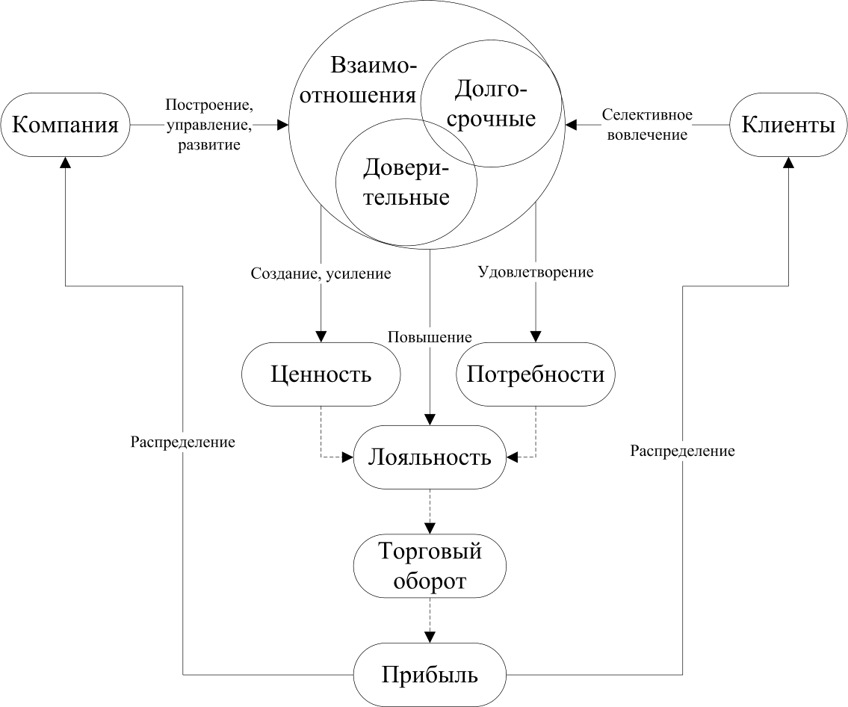
Рисунок 1. Семантическая модель Североамериканской школы
Источник: авторская разработка

Заключение
Таким образом, постановка новых задач исследования маркетинга взаимоотношений как социально-экономической системы обусловливает необходимость систематизации индивидуального опыта компаний на основе разработанной концептуальной модели…

Список источников
1. Алфимов Р.В., Золотухина Е.Б. Описание предметной области с использованием UML при разработке программных систем // КомпьютерПресс. 2020. № 4. [Электронный ресурс]. URL: uml2.ru/articles/18-modeling/17-domain-description-with-uml (дата обращения: 16.10.2020).
2. Кошурникова Ю.Е. Развитие концепции маркетинга взаимоотношений: теоретический и прикладной аспект // Фундаментальные исследования. 2020. № 6. С. 688-692. DOI: 10.24411/2311-1313-2020-10001

SUSTAINABLE DEVELOPMENT AND CIRCULAR ECONOMY

Ivanov I.I., South Ural University of Technology

Abstract
Currently, the vector of economic policy of developed countries is interlinked with the ideas of long-term sustainability and a circular economy. The last of that is not only a front concept, but also an industrial strategy for many companies focused on social and environmental responsibility. stakeholder-, systemic- and eco-oriented. The classification of indicators of the circular…

Keywords: sustainable development, circular economy, green economy, circular economy index, cross-country measurement.

Иванов Иван Иванович – старший преподаватель, ОУ ВО «Южно-Уральский технологический университет»; Россия, 454080, г. Челябинск, ул. Коммуны, 150; e-mail: ivanov@mail.ru; SPIN-код РИНЦ: 1646-0624; Author ID РИНЦ: 635206; Scopus Author ID: 00000000; ORCID: 0000-7799-518X
В РСПП заявили, что проведение «регуляторной гильотины» может затянуться на многие годы / ТАСС. 2013. [Электронный ресурс]. URL: www.tass.ru/ekonomika/6208495 (дата обращения: 14.03.2019).

